**כדור הארץ והיקום**

**דף למורה**

**תשובות לפעילות בנושא " קבוצות כוכבים", מאת ד"ר דיאנה לאופר**

**הדובה הגדולה**

**[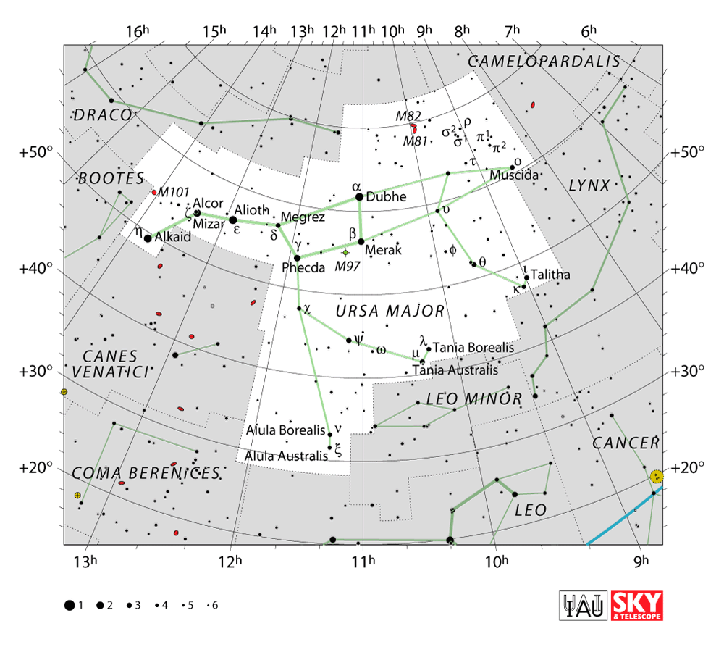](http://chandra.harvard.edu/graphics/constellations/ursamajor_hev2.jpg)**

**אָנְדְרוֹמֶדָה**

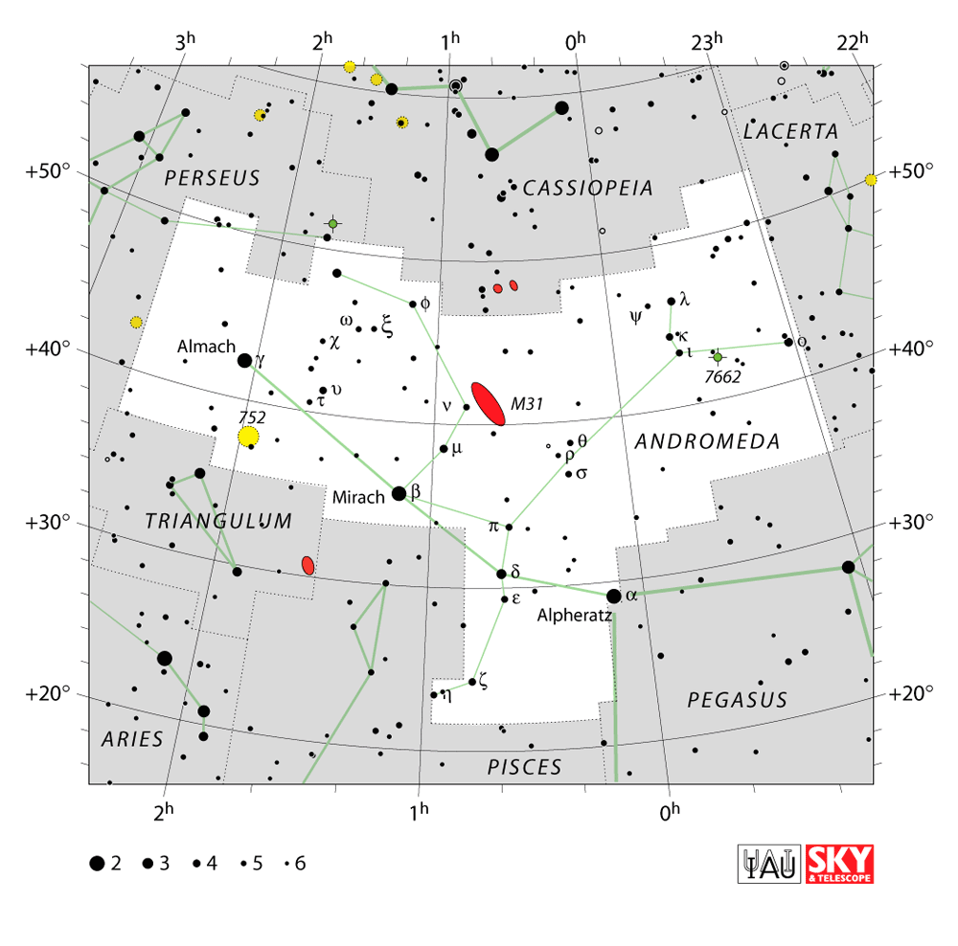

**פֶּרסֶאוּס**

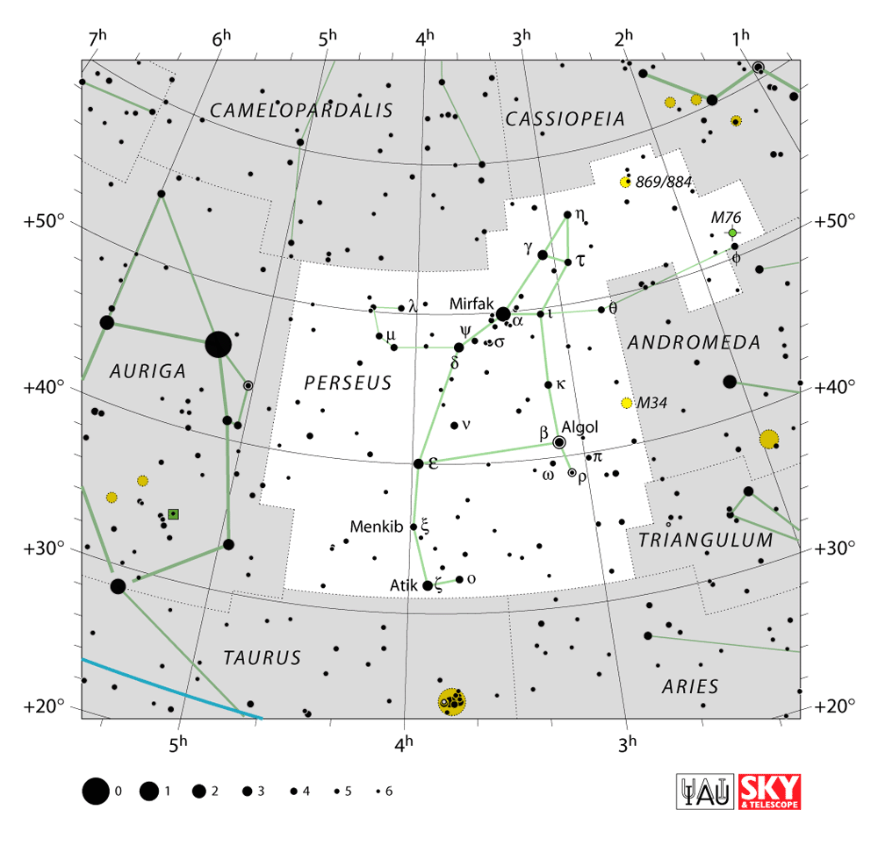

**אוֹרְיוֹן**

[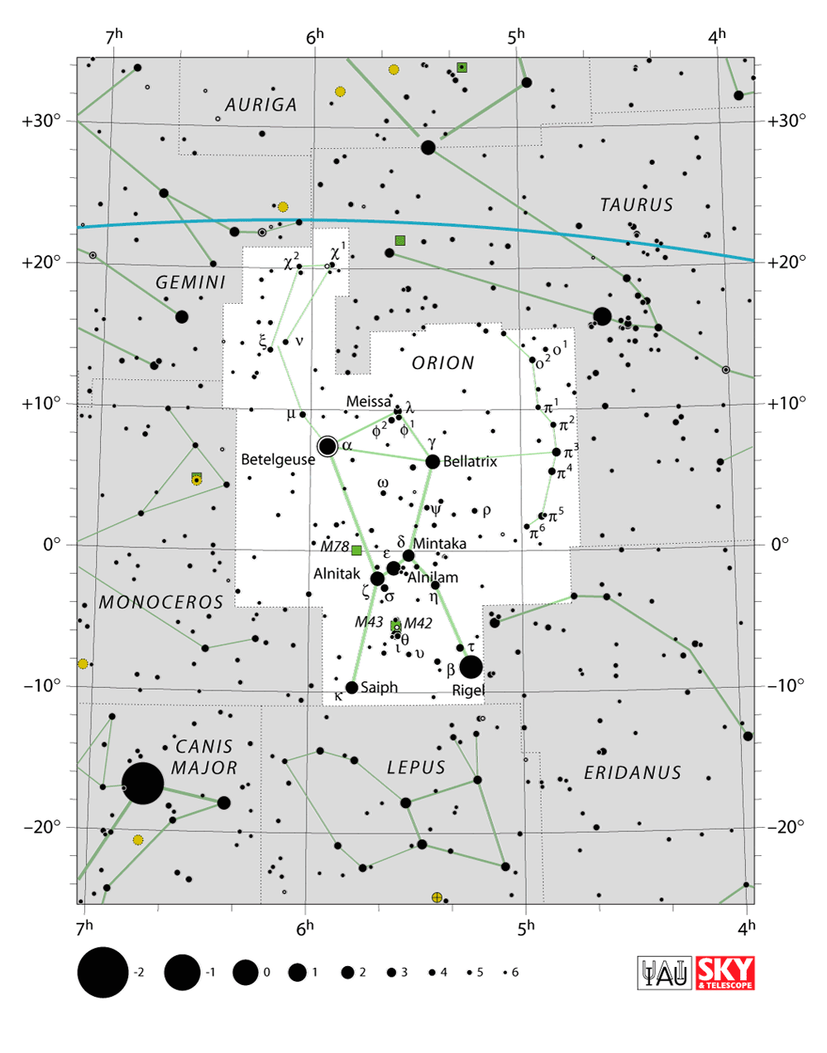](http://chandra.harvard.edu/graphics/constellations/orion_hev2.jpg)

**עקרב**

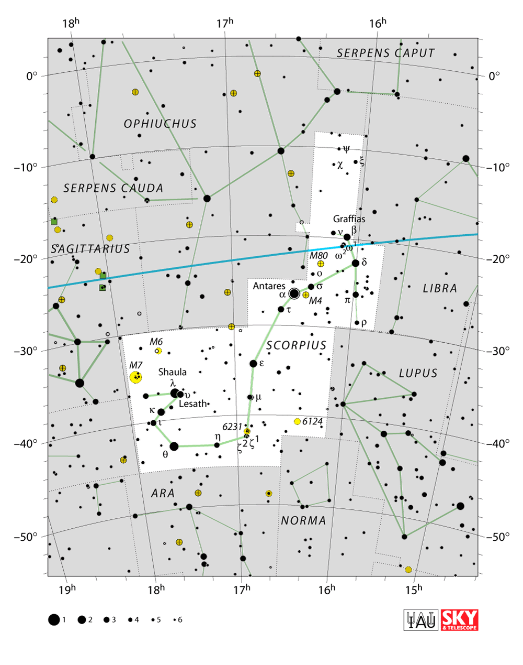

**שור**

**[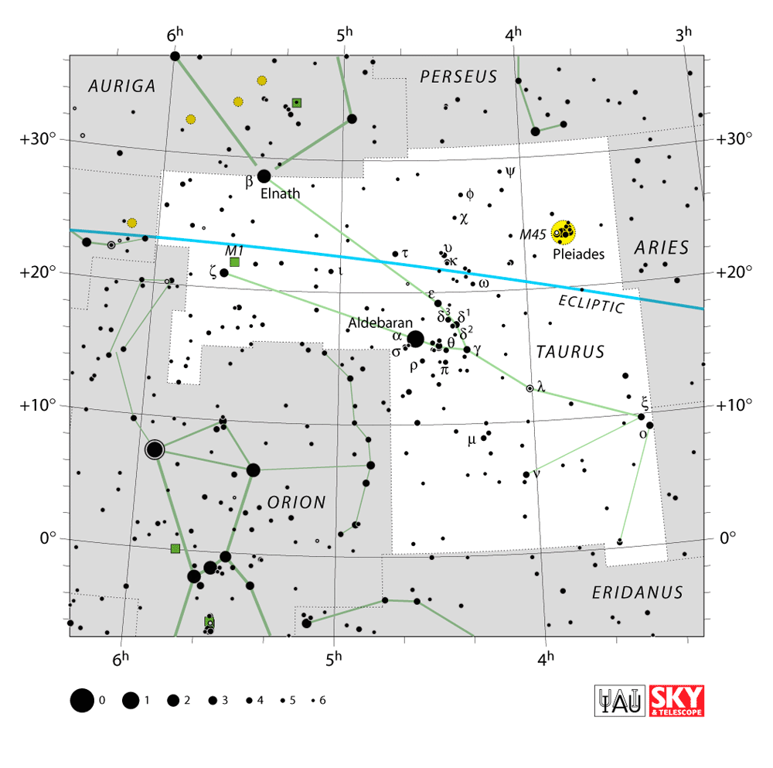](http://chandra.harvard.edu/graphics/constellations/taurus_hev2.jpg)**

**חומרי עזר:**

* <http://www.iau.org/public_press/themes/constellations/>
* אנציקלופדיה של קבוצות כוכבים מאת ד"ר יגאל פת-אל

**אולימפיאדה צעירה על שם אל"מ אילן רמון וצוות קולומביה – תשס"ט**

**בנושא: אסטרונומיה וחקר החלל**

**דף תשובות לחידון המקוון ברשת**

|  |  |  |  |  |
| --- | --- | --- | --- | --- |
| שם בית הספר: |  | | | |
| כתובת בית הספר: |  | | | |
| שם מפקח מחוזי: |  | | | |
| שם פרטי ושם המשפחה של המורה: |  | | | |
| טלפון בית הספר: |  | | | |
| טלפון נייד של מורה: |  | | | |
| דוא"ל של מורה: |  | | | |
| תיאור הקבוצה המשתתפת: | כיתה ז' | | | |
| מספר תלמידים בכיתה/ קבוצה: | בנים: בנות: | כיתה ח' | כיתה ט' | חוג |
|  |  | | | |

**חלק א'**

צבע בצבע אדום או הקף בעיגול את התשובה הנכונה ביותר לכל שאלה.

|  |  |  |  |  |  |  |
| --- | --- | --- | --- | --- | --- | --- |
| **מס' שאלה** | **תשובות** | | | | **הערות** | |
|  | **א** | **ב** | **ג** | **ד** | |  | |
|  | **א** | **ב** | **ג** | **ד** | |  | |
|  | **א** | **ב** | **ג** | **ד** | |  | |
|  | **א** | **ב** | **ג** | **ד** | |  | |
|  | **א** | **ב** | **ג** | **ד** | |  | |
|  | **א** | **ב** | **ג** | **ד** | |  | |
|  | **א** | **ב** | **ג** | **ד** | |  | |
|  | **א** | **ב** | **ג** | **ד** | |  | |
|  | **א** | **ב** | **ג** | **ד** | |  | |
|  | **א** | **ב** | **ג** | **ד** | |  | |
|  | **א** | **ב** | **ג** | **ד** | |  | |
|  | **א** | **ב** | **ג** | **ד** | |  | |
|  | **א** | **ב** | **ג** | **ד** | |  | |
|  | **א** | **ב** | **ג** | **ד** | |  | |
|  | **א** | **ב** | **ג** | **ד** | |  | |
|  | **א** | **ב** | **ג** | **ד** | |  | |
|  | **א** | **ב** | **ג** | **ד** | |  | |
|  | **א** | **ב** | **ג** | **ד** | |  | |
|  | **א** | **ב** | **ג** | **ד** | |  | |

**חלק ב'**

ענו בקצרה

שאלה 1:

|  |
| --- |
|  |
|  |
|  |
|  |

שאלה 2:

|  |
| --- |
|  |
|  |
|  |
|  |

שאלה 3:

|  |
| --- |
|  |
|  |
|  |
|  |

שאלה 4:

|  |
| --- |
|  |
|  |
|  |
|  |

**חלק ג'**

היצירה שלנו: